# Цель работы

Разработка прототипа приложения для ОС Android с графическим пользовательским интерфейсом.

## Ход работы

Разработан прототип графического приложения «Текстовые заметки», включающий в себя кнопку «Add Habit». Для отображения заметок создан объект RecyclerListView, который автоматически превращается в пролистываемый список, если заметки не помещаются на экране.

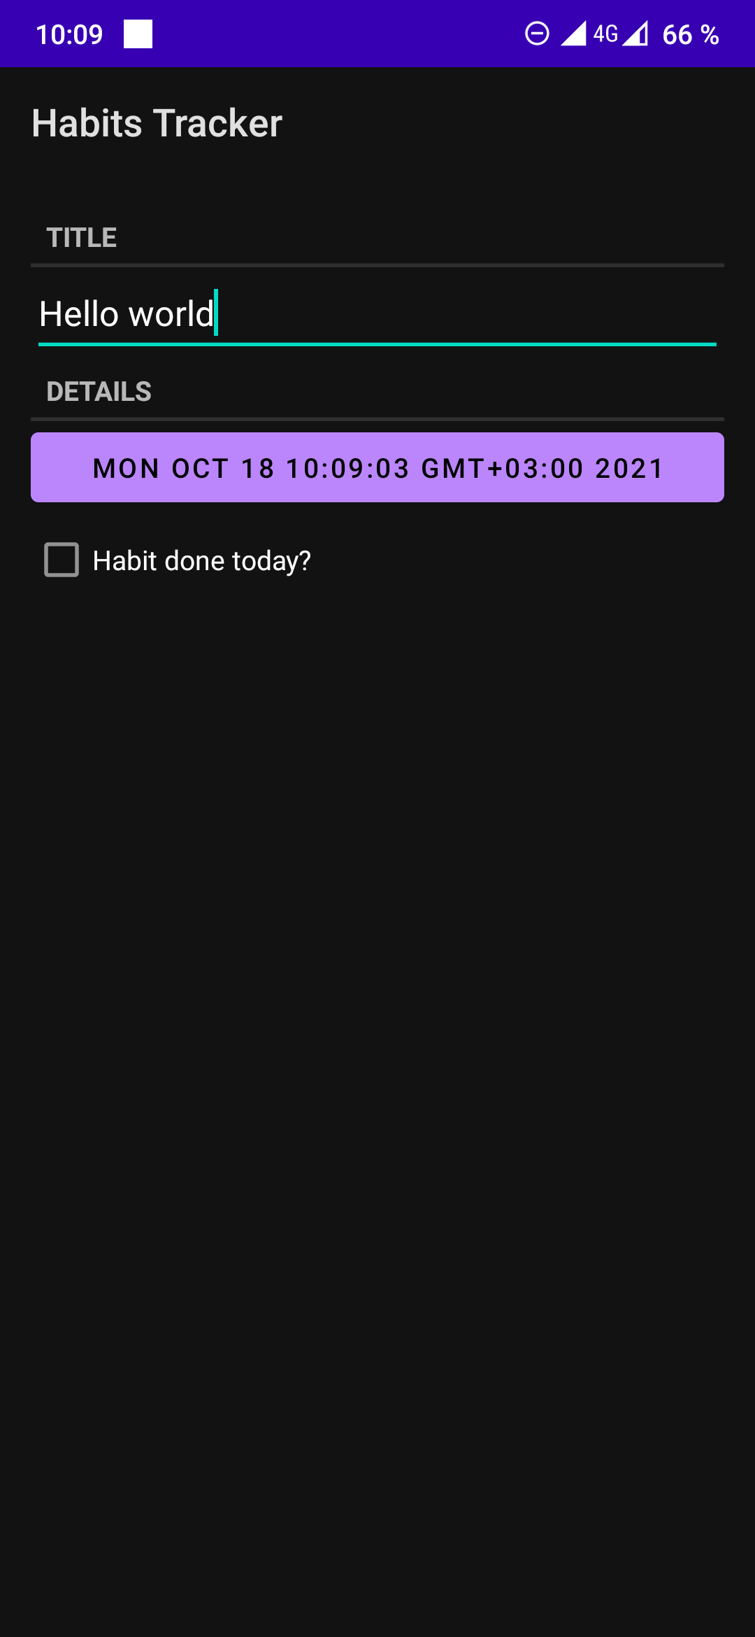

Рисунок – 1. Графический интерфейс приложения.

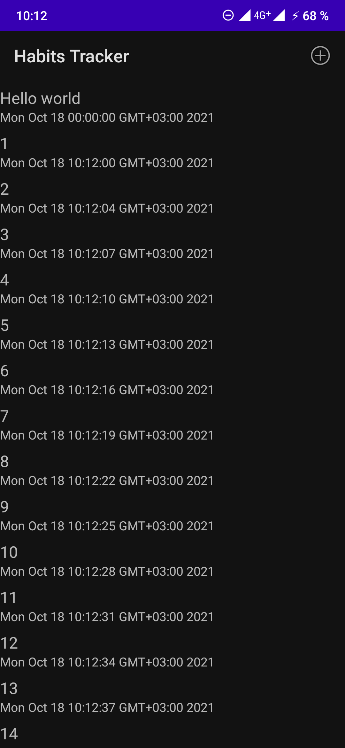

Рисунок – 2. Отображение пролистываемого списка при большом количестве записей.

Добавлен обработчик на кнопку «Add», который вызывает новое меню для ввода данных.

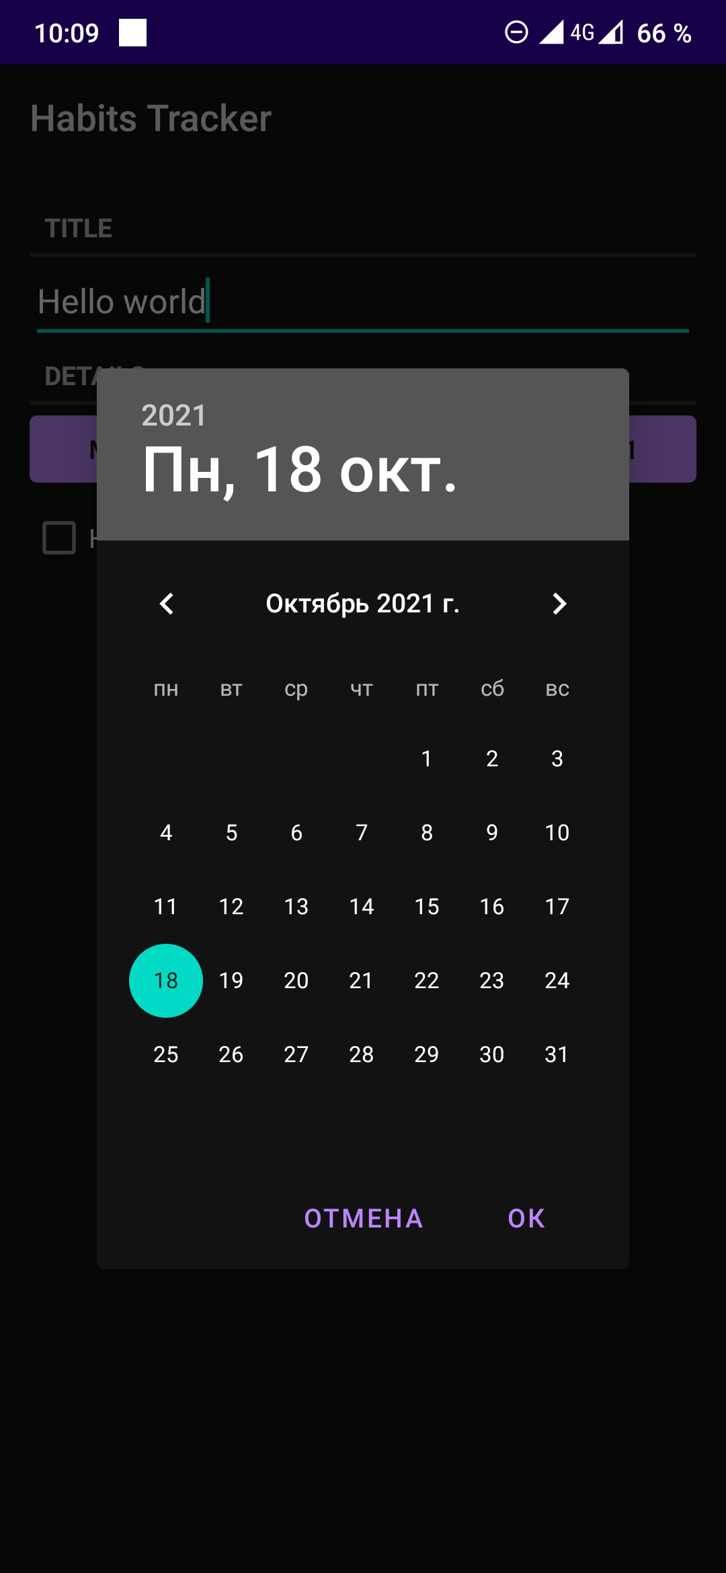

Рисунок – 3. Диалог для ввода данных.

По заданию добавлены уведомления в статусную строку и всплывающее сообщение при добавлении записи.

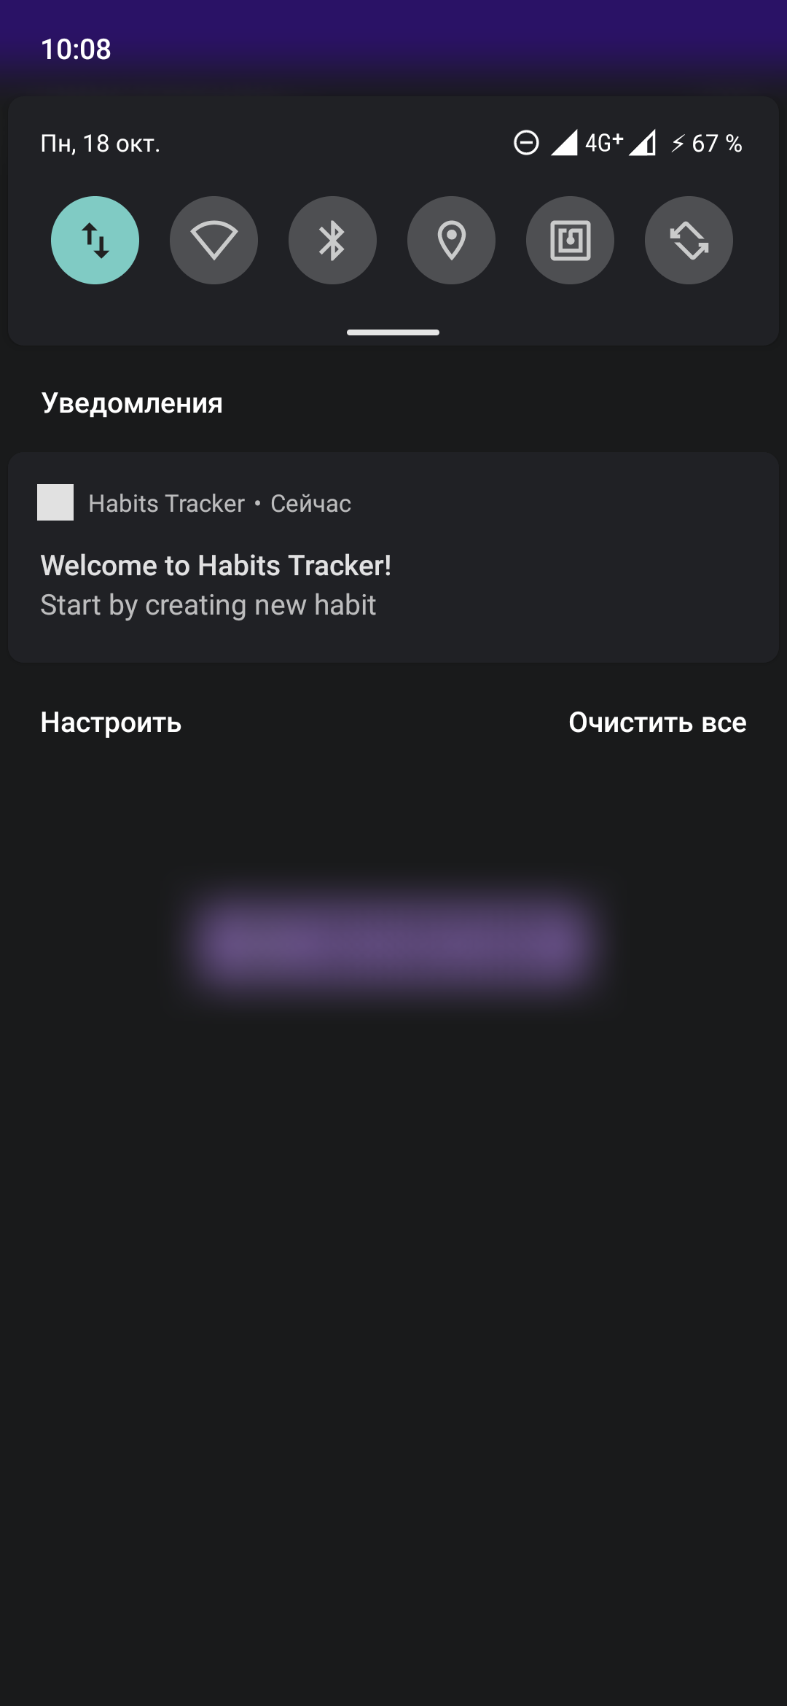

Рисунок – 4. Уведомление в статусную строку.

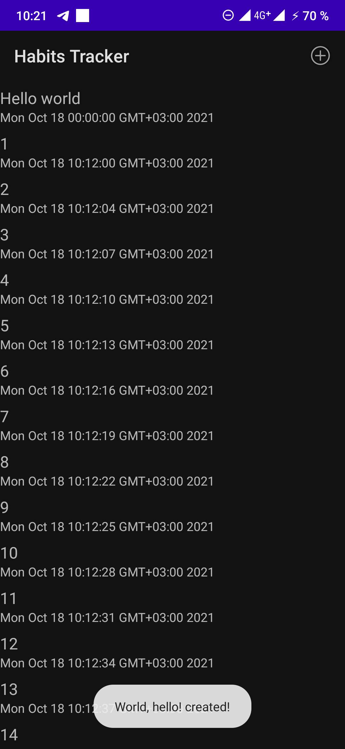

Рисунок – 5. Всплывающее сообщение при добавлении записи.

## Вывод

В ходе работы разработан создан графический интерфейс приложения «Habits Tracker», включающий в себя кнопку добавления новых привычек и их пролистываемый список. Изучено создание диалоговых окон и обработчиков для элементов интерфейса. Добавлены всплывающие сообщения и уведомления в статусную строку.